GROHE Euphoria 260 Kopfbrauseset

GROHE

Eigenschaften

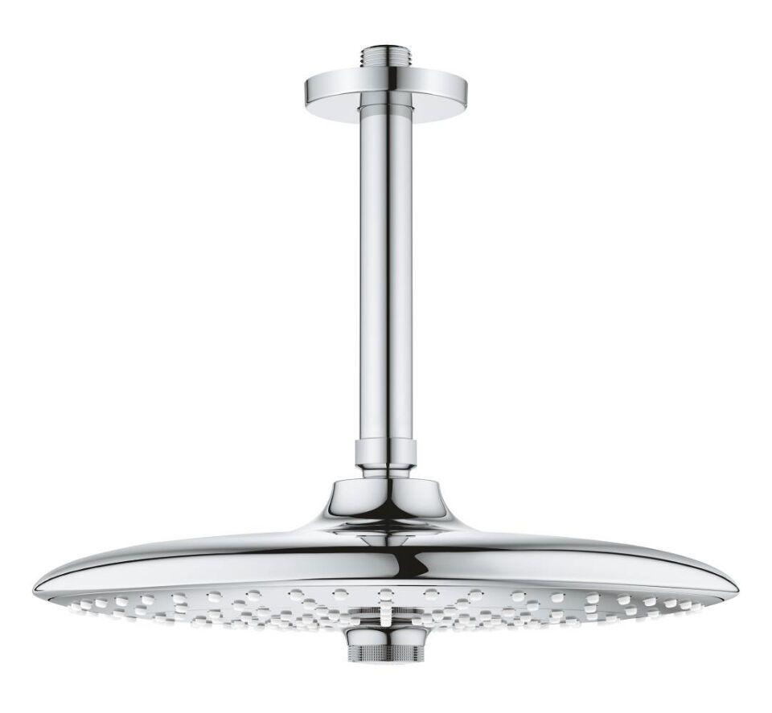

Farbton

chrom

Form

rund

Breite (mm)

260,00

Höhe (mm)

131,00 - 220,00

Tiefe (mm)

220,00 - 380,00

Abmessung Gewindesanschluss (Inch)

1/2 Zoll

Anschluss

Außengewinde

Volumenstromklasse

A, Z

Anzahl Strahlmöglichkeiten

3,00

Ausladung (mm)

380,00

Durchmesser (mm)

260,00

Max. tap capacity (at 300 kPa)

8.5, 12.5

With shower arm

true

Length shower arm

142, 380